**ЗВІТ**

про виконання лабораторної роботи № 1.1

«Розгалуження та цикли на С#»

з дисципліни

«Об’єктно орієнтоване програмування»

студента групи КН-203Б

Котика Олега

Мета роботи: Освоїти розгалуження та цикли на C# (Варіант 5):

Код програми:

IF / ELSE

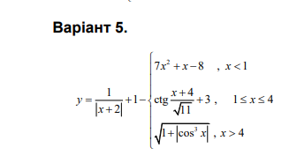

using System;

using System.Collections.Generic;

using System.Linq;

using System.Text;

using System.Threading.Tasks;

namespace OOP_Lab_1

{

class Program

{

static void Main(string[] args)

{

double y = 0;

string Case = "Zero";

Console.Write("X = ");

double x = Convert.ToInt32(Console.ReadLine());

double form = 1 / Math.Abs(x + 2) + 1;

if (x < 1)

{

y = form - 7 * x * x + x - 8;

Case = "firs";

}

if (x >= 1 && x <= 4)

{

y = form - 1 / Math.Tan((x + 4) / Math.Pow(11, 1/2)) + 3;

Case = "second";

}

if (x > 4)

{

y = form - Math.Pow((1 + Math.Abs(Math.Pow(Math.Cos(x),3))), 1 / 2);

Case = "third";

}

Console.WriteLine($"Y = {y}\nCase: {Case}\n\n");

Console.WriteLine("Method 2");

if (x < 1)

{

y = form - 7 * x * x + x - 8;

Case = "firs";

}

else {

if (x >= 1 && x <= 4)

{

y = form - 1 / Math.Tan((x + 4) / Math.Pow(11, 1 / 2)) + 3;

Case = "second";

}

else {

y = form - Math.Pow((1 + Math.Abs(Math.Pow(Math.Cos(x), 3))), 1 / 2);

Case = "third";

}

}

Console.WriteLine($"Y = {Math.Round(y, 4)}\nCase: {Case}");

Console.OutputEncoding = System.Text.Encoding.UTF8;

double F = 0;

double x1, a, b, c;

Console.Write("\nEnter values\nx = ");

x1 = Convert.ToDouble(Console.ReadLine());

Console.Write("a = ");

a = Convert.ToDouble(Console.ReadLine());

Console.Write("b = ");

b = Convert.ToDouble(Console.ReadLine());

Console.Write("c = ");

c = Convert.ToDouble(Console.ReadLine());

Console.WriteLine("Thinary №1");

if (x1 < 0 && b != 0)

{

F = a - x1 / 10 + b;

}

if (x > 0 && b == 0)

{

F = x1 - a / x - c;

}

else

{

F = 3 * x1 + 2 / c;

}

Console.WriteLine($"F = {Math.Round(F, 4)}");

Console.WriteLine("Thinary №2");

if (x1 < 0 && b != 0)

{

F = a - x1 / 10 + b;

}

else

{

if (x1 > 0 && b == 0)

{

F = x1 - a / x1 - c;

}

else

{

F = 3 * x1 + 2 / c;

}

}

Console.WriteLine($"F = {Math.Round(F, 4)}");

}

}

}

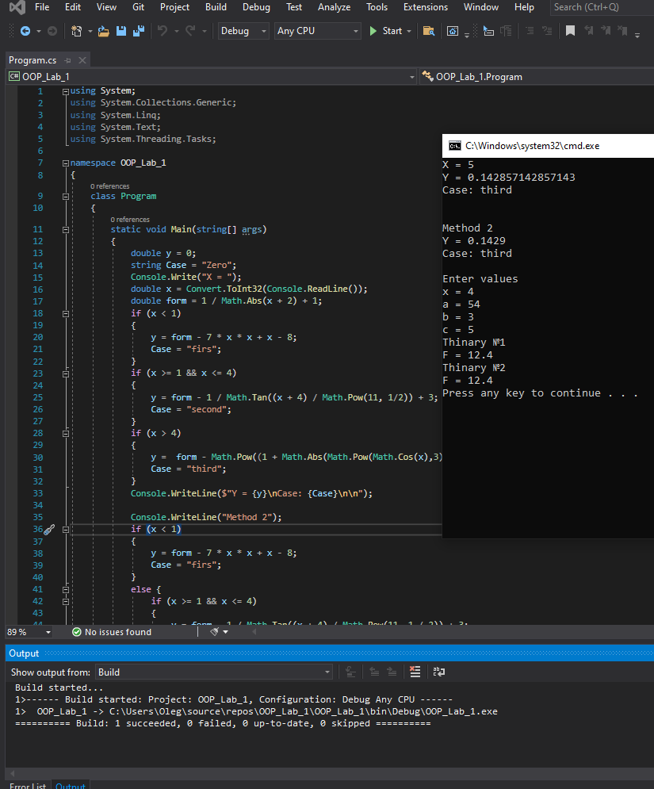

WHILE / FOR:

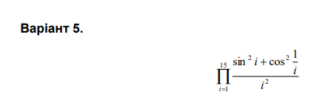

using System;

using System.Collections.Generic;

using System.Linq;

using System.Text;

using System.Threading.Tasks;

namespace OOP_Lab2._1

{

class Program

{

static void Main(string[] args)

{

double P = 0;

for (int i = 1; i <= 15; i++)

{

P += ((Math.Pow(Math.Sin(i), 2) + Math.Pow(Math.Cos(1 / i), 2)))/(i*i);

}

Console.WriteLine($"P = {Math.Round(P, 4)}");

Console.Write("N = ");

int N = Convert.ToInt32(Console.ReadLine());

int i1 = N;

double P1 = 0;

while (i1 < 16)

{

P1 += i1 * N / i1 * i1 + N * N;

i1++;

}

Console.WriteLine($"P1 = {Math.Round(P1, 4)}");

}

}

}

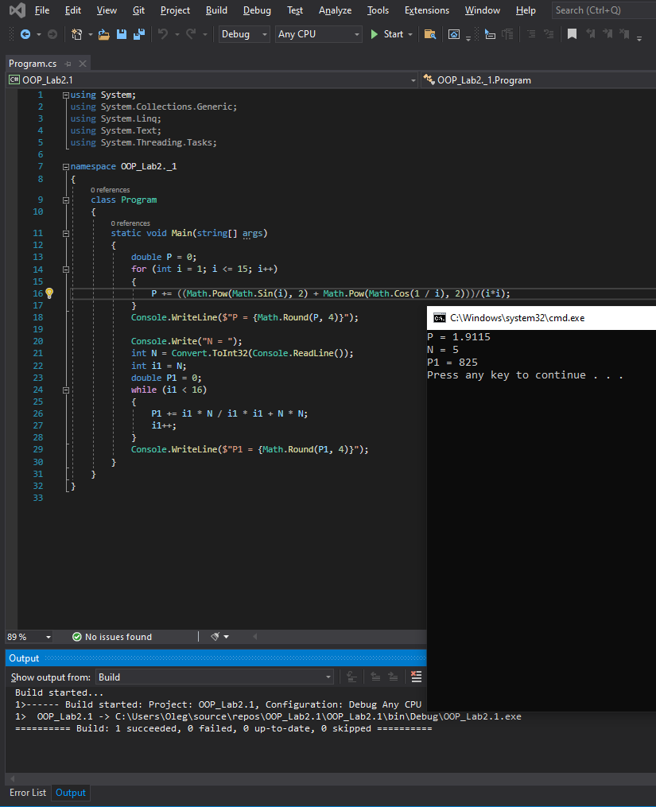

Висновок: Я освоїв розгалуження та цикли на C#.